Vivado 仿真使用说明

一、新建工程

1.首先创建一个新的项目，打开Vivado软件，直接在欢迎界面点击Create New Project，或在开始菜单中选择File - New Project即可新建工程。

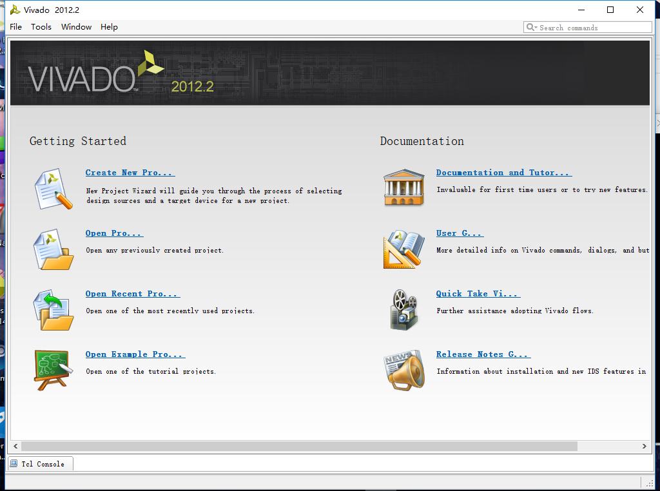

2.点击next

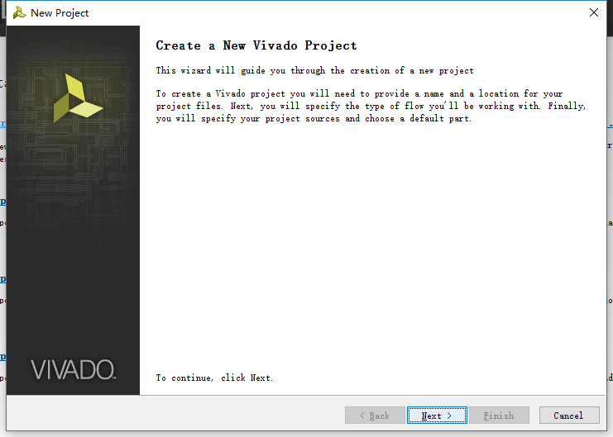

3. 输入工程名称和路径

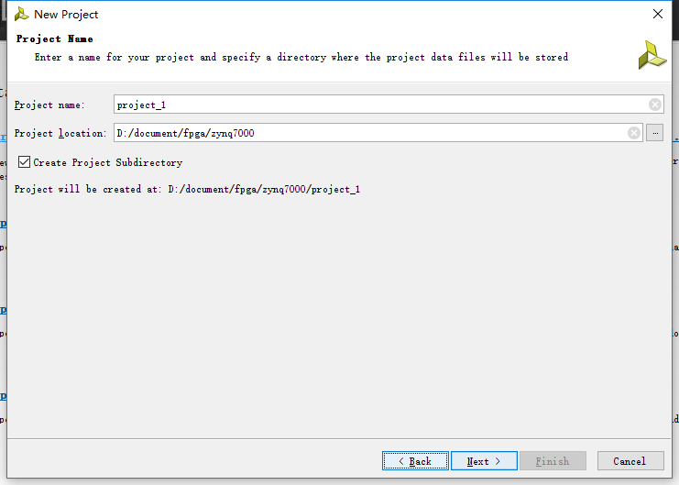

4. 选择RTL Project，勾选Do not specify......（这样可以跳过添加源文件的步骤，源文件可以后面再添加）。

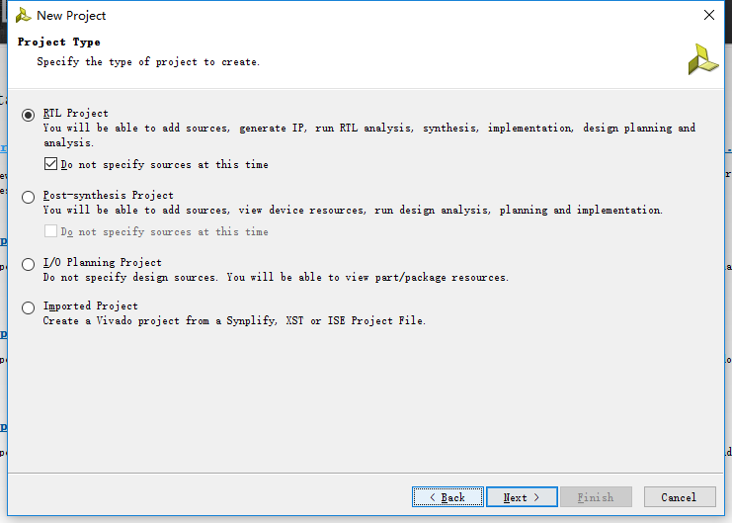

5. 根据自己的开发板选择器件型号，可以直接通过型号进行搜索，例如zynq7000开发板上的芯片型号为xc7aXXXXXX-1。如果不了解或者暂时不写进开发板，可以随便选一个型号，后面需要的时候再修改。

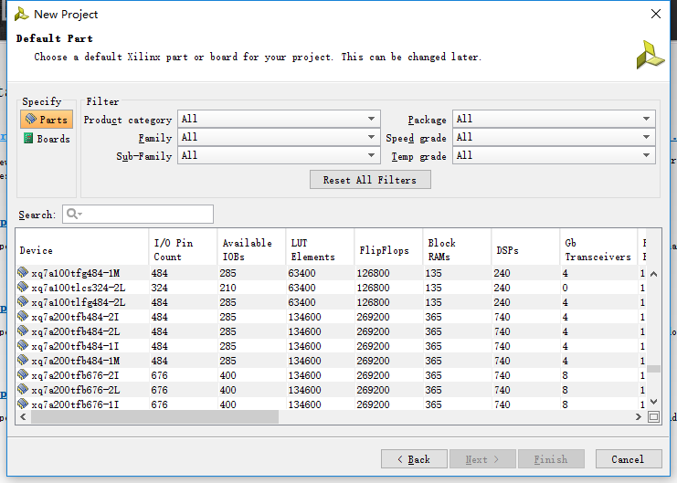

6. 点击Finish，项目新建完成。

二、添加Verilog设计文件（Design Source）

1.在Project Manager窗口中，选择Source子窗口，在空白处或任意文件夹上右击，选择Add Sources。选择Add or Create Design Sources，点击Next。

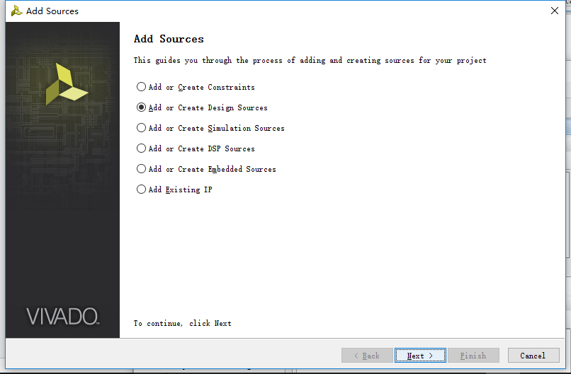

2. 点击Create File按钮，弹出的小窗口中输入文件名，点击OK。可以一次性新建或添加多个文件，最后点击Finish。

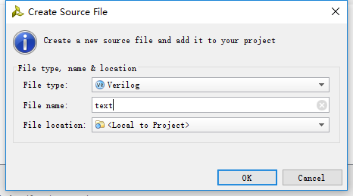

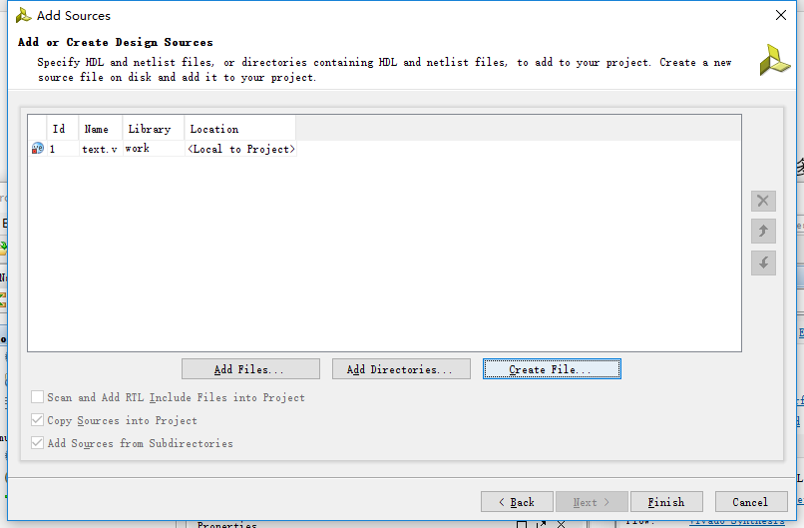

3. 稍后会弹出定义模块的窗口，也就是刚刚添加的text文件。可以在这里设置text模块的输入输出端口；或者直接点击OK，稍后再自行编写。

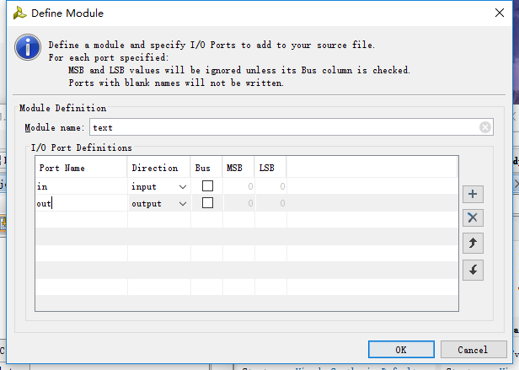

4. text文件和对应的模块即创建完成，如图。

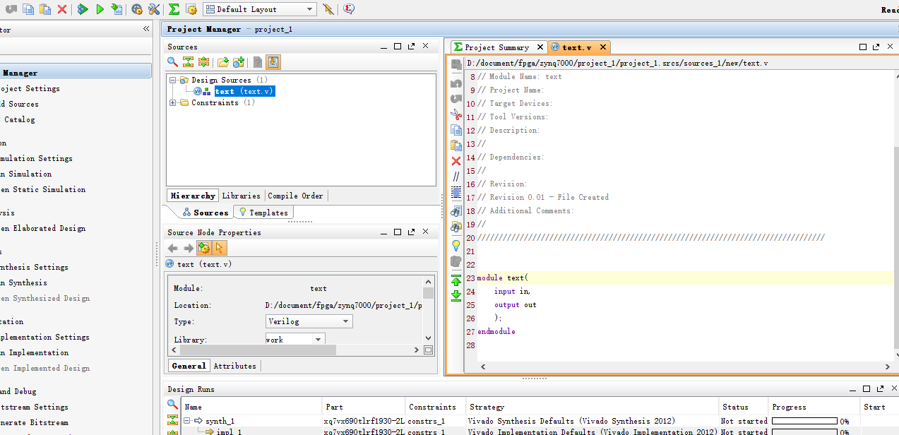

三、添加Verilog仿真文件（Simulation Source）

1. 操作和上一步添加Verilog设计文件基本一致，唯一的区别是选择Add or Create Simulation Sources。我们新建一个名为simu的仿真文件。

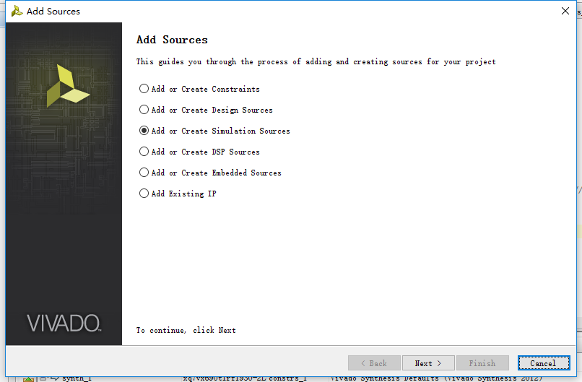

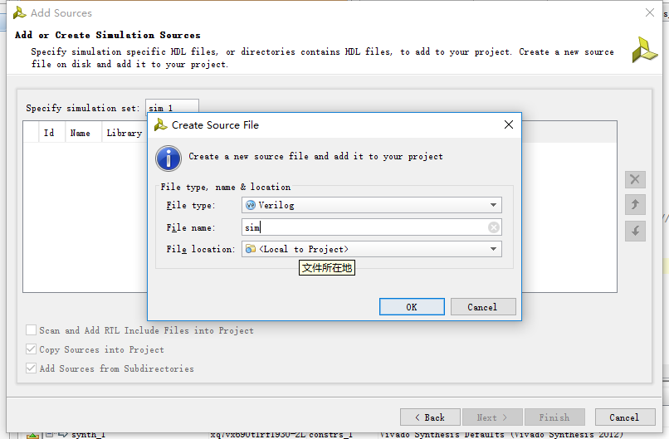

如果不添加端口会弹出下面窗口直接点击Yes。

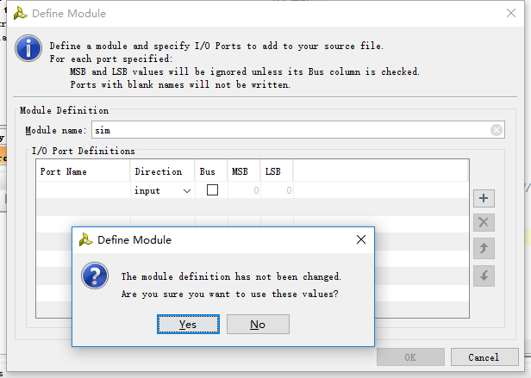

2. 设计文件新建完成后，在Design Sources和Simulation Sources中都有，而仿真文件只会出现在Simulation Sources文件夹中。设计文件可以用于仿真，也可以用于最终下载写进开发板，而仿真文件仅用于仿真。

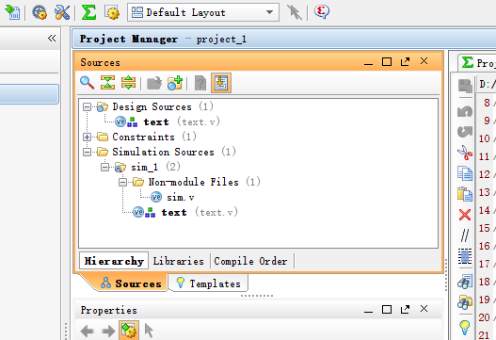

四、行为仿真（不管是ISE还是Quartus都可以自己自动生成测试平台的完整构架，但是vivado不行，所有的测试代码自己写）

1. 为了验证代码是否正确，可以对代码进行行为仿真。我们给上面的text模块输入端in接入一个时钟信号，则输出端out就会产生一个电平相反的时钟信号。

打开text模块，编写代码实现一个简单的非门电路如下。

module text(

input in,

output out

);

assign out = ~in;

endmodule

2. 如果直接修改text模块，在其中添加Textbench代码，再进行仿真，是一种不太正确的做法。因为text模块是设计文件，后面可能会直接写进板子。进行仿真时添加了Textbench代码，之后再写进板子又得删掉Textbench代码，这样容易出现错误，而且操作起来也比较麻烦。尤其是接口数量多，内部比较复杂的模块。

所以我们将Textbench代码全部写到仿真文件simu中，并在simu文件中调用text模块，从而进行仿真。

编写仿真代码如下。

module simu(

);

// textbench 时钟信号

reg clk = 0;

always #10 clk <= ~clk;

// 输出信号

wire out;

// 调用text模块

Text mytext (clk, out);

endmodule

代码说明

⮚reg clk=0 声明了一个reg信号，并赋初值为0

⮚always #10 clk <= ~clk 为textbench代码，让clk每隔10ns翻转一次，产生周期为20ns的时钟信号。（也可以转化成Hz）

⮚wire out 声明了一个wire信号，用于连接到text模块的输出。

⮚ text mytext (clk, out) 调用了前面写好的text模块，其中mytext是模块名称，这里的clk和out分别连接了mytext模块内部的in和out信号。这种写法类似于面向对象的编程语言中，对象的实例化，text为类名，mytext为对象名。可以实例化多个text对象。

3. 右击simu模块，右键选择Set as Top，将simu模块设置为仿真时的顶层模块。顶层模块类似于C编程时的入口函数，即main函数。main函数可以调用其他子函数；类似的，顶层模块可以调用其他模块。

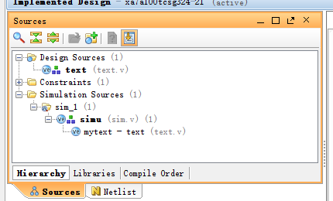

4. 在Flow Navigator窗口中点击Run Simulation；或者在菜单中选择Flow - Run Simulation即可启动行为仿真。